O HIP HOP COMO INSTRUMENTO PEDAGÓGICO NAS ESCOLAS

José Ailton Salvino Santiago[1]

José Marcelo Gabriel Da Silva[2]

Priscila Felix Bastos[3]

Programa Residência Pedagógica[4]

**Resumo**

O Hip hop é uma cultura que nasce de um contexto de violência e conflito de gangues. Visto isso, e na procura de soluções para os conflitos, surge à cultura do Hip Hop. Essa pesquisa busca trazer esse contexto através de palestrantes e contato direto com movimento sociocultural. Como instrumentos metodológicos, foram adotadas palestras, e elemento do Hip Hop na escola com cidadãos adeptos do grupo Nostra Rua. O que possibilitou a elaboração de um documentário e na desmistificação e nova visão ao movimento. Os resultados foram promissões com participação ativa dos estudantes agentes escolares.

Palavras Chave: Hip Hop; Cultura; Movimento social; Educação;

# INTRODUÇÃO

A sociedade é complexa, e dentro dessa complexidade existem grupos, identidades e reações, formadas a partir de diversos contextos e pessoas, que configura a história dos sujeitos e dos demais aspectos do espaço, e dos grupos no espaço.

A formação dos grupos sociais parte de consequências e configurações históricas, e marcam o agrupamento em relação a algum fator externo a este, resultando em sua organização e resposta a esses fatores externos que desestabilizam sua estrutura, correspondendo ao que se conhece por movimentos sociais (GOSS, PRUDÊNCIO, 2004), desencadeando uma resposta do grupo a instabilidade externa, através de um movimento político.

Nesse viés, buscamos contexto de nascimento do Hip Hop, que parte justamente dessa reação de classes marginalizadas, de um contexto histórico do Bronx – Nova York, e buscando entender melhor essa origem, esse trabalho busca subsídios para uso do tema dentro das escolas, onde são cada vez mais comuns casos de violência, tráfico e uso de drogas, dentre outros problemas. Nessa escrita procura-se explicitar a importância que o Hip Hop teve no combate a esses problemas desde o seu início e como pode ser usado em prol da população tanto nas ruas quanto nas instituições de ensino.

Nodecorrer da história, as classes excluídas vêm aos poucos conquistando cada vez mais espaço dentro da sociedade e instituições de ensino, principalmente nas ultimas décadas, mas essas conquistas resultam da luta de classes e de movimentos que marcaram a história (GOHN, 2017). O Hip Hop, desde seu nascimento, tem como objetivo conscientizar e politizar as classes excluídas, dando voz a essas minorias marginalizadas, afim de que lutem pelos seus direitos e conquistem o devido espaço na sociedade, fazendo isso através da arte (KUGELBERG, 2007).

Juntamente a esse movimento social, e na busca de conexões do mesmo com a educação, visto na base nacional comum curricular, a habilidade (EF09GE03) “Identificar diferentes manifestações culturais de minorias étnicas como forma de compreender a multiplicidade cultural na escala mundial, defendendo o princípio do respeito às diferenças” (BRASIL, 2017, p.301), buscamos o Hip Hop, por ser um movimento politizador de minorias da época em que se formou, trazendo o discurso de paz e respeito, e de características de uma cultura periférica.

A escolha do movimento se deu justamente pela localização periférica da escola, assim como pela na busca de soluções aos problemas de violência de periferia, e de quebra de paradigmas pejorativos à cultura. Buscou-se ampliar o contato de um corpo estudantil da localidade, com um movimento marginalizado, mostrando caminhos mais pacíficos na solução de conflitos, como prega o movimento.

Buscamos, com esse trabalho, compreender a importância de falar sobre o Hip Hop no âmbito escolar, como forma de reduzir a violência na escola, refletir sobre a desigualdade, e sobre questões de direitos e deveres enquanto cidadãos com estudantes dos anos finais do ensino fundamental, correlacionando as habilidades a serem desenvolvidas na BNCC a qual conferem o uso de temas transversais para aprendizado de sujeitos, o lugar no mundo, diversidade de culturas e minorias.

No contato com a escola, pretende-se analisar a cultura e suas relações de proximidade com os conteúdos escolares, de forma transversal, abrindo espaço para os alunos refletirem sobre a cultura e sua origem, contextualizando a mesma e suas causas, analogias e solução de conflitos, buscando reformular a visão dos estudantes através do contato direto com teoria e prática dos elementos do Hip Hop.

# HISTÓRICO E FUNDAMENTOS DO HIP HOP

Para entender a necessidade de movimentos que combatam a violência e reivindiquem os direitos dos excluídos e a necessidade de atuar nas políticas de inclusão deste, deve-se analisar primeiramente, o contexto histórico do Movimento Hip Hop.

Não há como falar de Hip Hop sem falar do Bronx, que é um dos cinco distritos de Nova York – os outros são Manhattan, Brooklyn, Queens e Staten Island. Na década de 1960, o sul do Bronx era uma área de classe média e classe média alta habitada por cerca de 50% de judeus (MARTON, 2016).

Com a construção de uma via expressa que cortava o Bronx, no início dos anos 60, a região foi isolada e os imóveis nas imediações se desvalorizaram brutalmente. O perfil étnico rapidamente mudou da classe média branca, que fugiu da decadência, para negros e latinos pobres, que foram morar nos imóveis vagos. Com aluguéis menores, os proprietários pararam de dar manutenção, causando grande decadência na cidade (RUBBLE KINGS, 2010).

Assim era o Bronx no início dos anos 70: um campo de batalha de gangues de todos os tipos e tamanhos, lutando guerras por territórios alimentados pelo fracasso do planejamento urbano de uma cidade que estava à beira da falência. O bairro, nesse contexto, é palco do nascimento da cultura Hip Hop, forma de expressão desses jovens excluídos de direitos sociais da época.

Um Disk Jockey (DJ), imigrante jamaicano chamado Kool Herc, o qual levou a arte de discotecar para o Bronx, começou a fazer festas chamadas Block Parties, com equipamentos de som chamados Soundsystem, carros e caminhões equipados com equipamentos de som, parecidos com os trios elétricos de hoje, nas ruas do Bairro do Bronx. Usando discos de Funk e Soul, ele produzia ao vivo uma batida forte, essas batidas eram usadas para os Mestres de Cerimônia, função essa, que nos primórdios do Hip Hop era desempenhada também pelos Disk Jockeys, a fazer as rimas improvisadas para animar as festas e saldar os dançarinos que aos poucos imitando os passos de James Brown e com uma grande influência latina iam moldando o que foi batizado de Breaking, popularmente conhecido pela mídia como Break Dance (THE FRESHHEST KIDS, 2002).

Muito atento a isso e começando a arte da discotecagem, estavam Afrika Baambata e Grand Master Flash, que começaram a reproduzir estas festas também, com o objetivo de amenizar as guerras entre as gangues, eles passaram introduzir nas festas competições de dança entre as gangues rivais, que ao invés de se digladiarem pelas ruas, passaram aos poucos a se digladiar nas batalhas de dança.

Com animação das rimas de improviso dos Mestres de Cerimônias, a divulgação das festas era feita através dos Graffites. Durante as festas, os Mestres de Cerimônias sempre se preocupavam em passar uma mensagem consciente, no qual abominavam violência, o uso de drogas e pregavam uma consciência mais politizada para poder melhorar as “quebradas”[5] ao redor do mundo. (ED PISKOR, 2016).

No Hip Hop temos quatro elementos que são o Breaking, o Graffiti, o Rap e o Dj, mais um quinto elemento que é o Conhecimento, no qual engloba ainda mais o incentivo a uma formação cidadã, conscientizando as pessoas dos seus direitos e deveres ressaltando a importância dos estudos, o amor ao próximo, a procura da melhoria pessoal e da comunidade a qual faz parte (ED PISKOR, 2016).

O cidadão não precisa ser exatamente artista de um dos quatro elementos para ser do Hip Hop, basta incentivar, divulgar e apoiar a juventude ensinando coisas positivas que será um aliado da cultura Hip Hop, fazendo parte do que chamam de quinto elemento.

A determinação da linha de pesquisa baseou-se na observação do papel social que o Hip Hop tem, onde o mesmo deveria estar mais presente nas escolas por, além de arte, ser um instrumento pedagógico extremamente dinâmico e educativo. É necessária a participação dos estudantes em reconhecer a importância de se unir, estudar, ser bom cidadão, conhecer seus direitos e deveres através do estudo do Hip Hop e de suas dinâmicas.

Visto que, o preconceito e o racismo é motivo de atitudes, às vezes extremas, é necessário tratar do tema com cautela e consideração histórica, principalmente de violência, que precisa ser debatida, já que as classes marginalizadas, principalmente os negros, há séculos, são vistos como diferenciados como argumenta Oliveira:

A inexistência de raças humanas é uma verdade científica, mas o racismo é uma realidade cruel, segregacionista, excludente e que frequentemente assume a face de genocídio, às vezes sutil, localizado, mas marcadamente genocídio que, conceitualmente, consiste em atingir a integridade corporal ou mental para eliminar – no todo ou em parte – um grupo religioso, nacional, racial ou étnico. (OLIVEIRA, 2003. p. 25)

Pautada na discussão da importância de movimentos sociais como o Hip Hop, e da importância de se estudar e verificar os seus objetivos em relação à inclusão social, em consonância com as habilidades fomentadas pela Base nacional comum curricular – BNCC, e com a observação do corpo estudantil de uma instituição de zona periférica, verificou-se pertinência em trabalhar a questão dos movimentos sociais e em específico o Movimento Hip Hop.

Por se tratar de uma instituição pública que se situa em um local periférico de Nazaré da Mata, e da constituição dos integrantes da escola, onde a maioria é de grupo de classe média baixa e moradores da periferia, com um corpo estudantil de alunos suscetíveis a contato com substâncias não favoráveis ao aproveitamento escolar, dentre problemas como marginalização e violência, pautas políticas do Hip Hop.

# ANÁLISE DO MOVIMENTO E CONTRIBUIÇÕES PEDAGÓGICAS

A seleção do instrumento cultural a ser trabalhada na escola de periferia, parte das habilidades necessárias a serem desenvolvidas pela BNCC em geografia. Nesse primeiro caso, buscou-se desenvolver a habilidade “(EF09HI09) Relacionar as conquistas de direitos políticos, sociais e civis à atuação de movimentos sociais. (BRASIL, 2017, p.429). Pelo fato do movimento expressar conquistas, contextos políticos e sociais que desencadearam o nascimento da cultura.

A determinação da linha de pesquisa baseou-se na observação do papel social que o Hip Hop tem, onde o mesmo deveria estar mais presente nas escolas por ser, além de arte, um instrumento pedagógico extremamente dinâmico e educativo. É necessária a participação dos estudantes em reconhecer a importância de se unir, estudar, ser bom cidadão, conhecer seus direitos e deveres através do estudo do Hip Hop e de suas dinâmicas.

Além disso, estudar e analisar o contexto histórico do Bronx no que confere a habilidade “(EF05GE02), identificar diferenças étnico-raciais e étnico-culturais e desigualdades sociais entre grupos em diferentes territórios (BRASIL, p. 379)”. O desenvolvimento dessa habilidade se deu por via dupla, em primeira instância as relações étnico-culturais e histórico do movimento, e na perspectiva mais geográfica em que se pretende trabalhar as noções de território, conflitos neste e solução.

Posterior a essas habilidades, a junção dos ideais de Hip-Hop, juntamente com o quadro de marginalização de culturas, criminalização, e os debates relevantes a questões são atrelados as violências simbólicas que possibilitam anexar o movimento ao componente curricular de forma transversal, no combate ao racismo.

Visto que, o preconceito e o racismo são motivo de atitudes, às vezes, extremas, é necessário tratar do tema com cautela e consideração histórica, principalmente no que diz respeito à violência, que precisa ser debatida, já que as classes marginalizadas, sobretudo os negros, há séculos, são vistos como diferenciados como argumenta Oliveira:

A inexistência de raças humanas é uma verdade científica, mas o racismo é uma realidade cruel, segregacionista, excludente e que frequentemente assume a face de genocídio, às vezes sutil, localizado, mas marcadamente genocídio que, conceitualmente, consiste em atingir a integridade corporal ou mental para eliminar – no todo ou em parte – um grupo religioso, nacional, racial ou étnico. (OLIVEIRA, 2003. p. 25)

Pautada na discussão da importância de movimentos sociais como o Hip Hop, e da importância de se estudar e verificar os seus objetivos em relação à inclusão social, em consonância com as habilidades fomentadas pela Base nacional comum curricular – BNCC, e com a observação do corpo estudantil de uma instituição de zona periférica, verificou-se pertinência em trabalhar a questão dos movimentos sociais e em específico o Movimento Hip Hop.

Por se tratar de uma instituição pública que se situa em um local periférico de Nazaré da Mata, e da constituição dos integrantes da escola, onde a maioria é de grupo de classe média baixa e moradores da periferia, com um corpo estudantil de alunos suscetíveis a contato com substâncias não favoráveis ao aproveitamento escolar, dentre problemas como marginalização e violência, pautas políticas do Hip Hop.

# METODOLOGIA

Para realização do trabalho, foi primeiramente realizada consulta em material bibliográfico online e documental, também digital em documentários, acerca dos movimentos sociais, com foco da cultura do Hip Hop, e posterior análise das habilidades a serem desenvolvidas presentes na BNCC e conexões entre a cultura e elementos da mesma como instrumento pedagógico.

Para palestrar sobre a cultura, adeptos do movimento e conhecedores da cultura foram convidados a apresentar a essência do movimento, sendo assim, com o apoio externo dos integrantes do coletivo “Nostra Rua” & do grupo Jesus Niggaz, foi possível realizar a apresentação do Hip Hop na escola, em diversos aspectos, em uma cronologia teórica e prática na escola.

Para as diversas atividades aqui descritas, foi necessário um espaço amplo, comportando os mais diversos componentes escolares, como o pátio da escola, e a visão dos mesmos para todas as atrações e discursos que foram trabalhados e descritos, já que as atividades eram desenvolvidas com a participação simultânea de estudantes do 6º ao 9º ano, de escola pública da rede estadual em Nazaré da Mata, o que possibilitou a participação de um total de 95 alunos.

O primeiro passo se tratou da palestra, na intenção de proporcionar uma base do movimento Hip Hop e seu papel na politização das classes excluídas, combate a violência, e incentivo aos estudos, fornecendo subsídios para contato inicial com a cultura, e descrição da teoria e origem do movimento, com o Disk Jokey do Coletivo. Foi necessário o uso de recursos tecnológicos de som, já verificado na instituição e solicitado à direção que se propôs a nos fornecer, e equipamentos tais como mesa de DJ, Microfone, cabos e extensões, os quais o pessoal do Coletivo de Hip Hop Nostra Rua nos forneceu.

Posterior a isso, a apresentação do DJ, trazendo os sons e músicas típicas de batalhas do Hip Hop, contendo as batidas e músicas mais utilizadas nas cerimônias de Breaking Dance, onde o mesmo artista mostrou os elementos principais do aparelho de som, e a ação do artista em tornar a batida das diversas músicas em ritmos do movimento.

Posterior às demonstrações do DJ, ocorreram às apresentações de Breaking dance, com um grupo local voluntário, integrantes do Nostra Rua, e integrantes do Jesus Niggaz, com a diversidade de estilos e passos, ritmos e batidas mais presentes nas batalhas, realizando assim, uma apresentação mais diversa em termos de coreografias, manobras, batalhas.

A cronologia seguiu primeira de movimentos básicos, e passos simples, partindo para passos mais sofisticados e elevado grau de dificuldade, mostrado pelos apresentadores a necessidade de treino e prática do mesmo, seguindo de batalhas em duplas, no amplo espaço, entre os estudantes e docentes. Após essa breve introdução, os dois elementos puderam se juntar ao som do DJ a apresentação do Break Dance foi executada nos mais diversos estilos e coreografias.

Após a apresentação do DJ e Break Dance, foi um momento mais solo com dois MC’s do Nostra Rua, com um momento para rima livre, valorizando o talento dos MC’s e do contato com os estudantes, buscando maior interação dos mesmos. As rimas tinham o objetivo de serem espontâneas, na busca de maior interação com os estudantes e professores.

Com elemento final, mas muito importante no que se diz a arte concreta do Hip Hop, o Graffiti foi sendo confeccionada no muro exterior da escola, resultante do trabalho voluntário do grafiteiro do Coletivo Nostra Rua, com o tema do Projeto em trabalho “Educar é uma Arte” em momento simultâneo às demais atividades, devido ao tempo de elaboração da Arte, sendo aberto ao público, e confeccionado com base nos materiais para a pintura do Graffiti, tais como pincéis e tintas, dentre outros itens que foram todos contemplados através de doação para o projeto.

Como forma aquisição de produtos resultantes as atividades realizadas, citadas anteriormente, pretendeu-se gravar as dinâmicas dos quatro elementos, e realizar entrevistas durante a confecção do Graffiti. Para essa, buscou-se a participação de dois estudantes do 9º Ano e dois estudantes do 8º Ano, com feedback e opiniões acerca do movimento na escola. Além disso, verificar o posicionamento dos docentes, e registrar os posicionamento e opiniões enquanto é pintado o graffiti, com perguntas breves acerca da importância do movimento na escola, e sobre a frequência de atividades extracurriculares/transversais.

A elaboração do documentário ainda aborda a descrição do histórico do hip hop, os elementos do mesmo, o contexto histórico, e as entrevistas, juntamente com o que foi apresentado nas escolas, e o feedback de todos os integrantes dos grupos.

O encerramento das atividades foi realizado com a participação de todos os elementos do grupo, em sequência de DJ e Break dance seguidos de apresentação de poesia sobre educação realizada pelos MC’s, num momento final com todos os integrantes, e também finalizado com apresentações de todos e espaço para inserção dos estudantes e professores na cultura, através da integração dos elementos.

# RESULTADOS E DISCUSSÕES

Procurou-se descrever o contexto histórico do movimento que é totalmente ligado às classes menos favorecidas e a partir disso, expor a estudantes do ensino fundamental as consequências da falta de uma ideologia de paz e respeito, assim como ressaltar a igualdade de direitos e a propagação do discurso de paz.

No decorrer dos dias em que aconteceu o projeto, onde no meio dessas atividades buscamos tratar de situações cotidianas da vida dos alunos para que os mesmos pudessem compreender a causa e objetivos do Hip Hop e demais movimentos sociais, e trabalhar na possível elaboração de soluções formas de melhoras para a vida deles.

A partir dos temas trabalhados, buscou-se mostrar aos alunos as consequências da violência e da alienação, mostrar a importância de estudar e desconstruir paradigmas. Despertar uma imagem alternativa das diferentes classes, que não seja a marginalização imposta pelas elites, politizar os alunos, afim de que lutem por seus direitos enquanto cidadãos e estudantes e trabalhar na questão de descobrir possíveis talentos existentes na escola, buscando os incentivar para que possam chegar ao seu resultado almejado.

Sensibilizá-los para que possam compreender que os movimentos fazem parte da história da conquista dos direitos e que, a realidade que hoje vivem foi fruto do árduo trabalho de organizações e movimentos como o Hip Hop que lutam pela equidade de classes e melhoria da sociedade.

Analisaram-se as ocorrências cotidianas de diversos vieses para estudo do preconceito, ainda impregnado socialmente, e da marginalização das minorias. Conhecer mais sobre a cultura Hip Hop e desconstruir a imagem de marginalização, crime e drogas como é mostrado na mídia, e reconhecer a ampla diversidade cultural no país e no mundo.

## O Quinto Elemento do Hip Hop: Palestra Educativa

A palestra se iniciou com uma explicação sobre o que é o Hip Hop, qual o papel do mesmo e como ele saiu do Bronx – EUA e veio parar em Nazaré da Mata, na escola deles. Toda explicação foi dada de forma bastante didática, utilizando uma linguagem habitual para os alunos ouvintes e trazendo para o contexto dos mesmos tudo o que era falado.

Isso fez com que despertasse a atenção deles e com que eles interagissem bastante, quase não houve conversa paralela enquanto se “trocava uma ideia[6]” com os alunos. Eles perguntavam bastante sobre o assunto, e conseguimos perceber que realmente absorveram as mensagens que foram passadas. Foi mostrada a importância da escola, a importância de se dedicarem aos estudos, a ligação do estudo com a arte e o esporte, de respeitarem seus colegas, seus pais e o os professores, além de temas como bullying dentre outros. A palestra foi realizada como uma espécie de roda de conversa (Figura 1) onde todos os membros dos Coletivos presentes falaram deixando sua contribuição.

### Figura 1 - Palestra

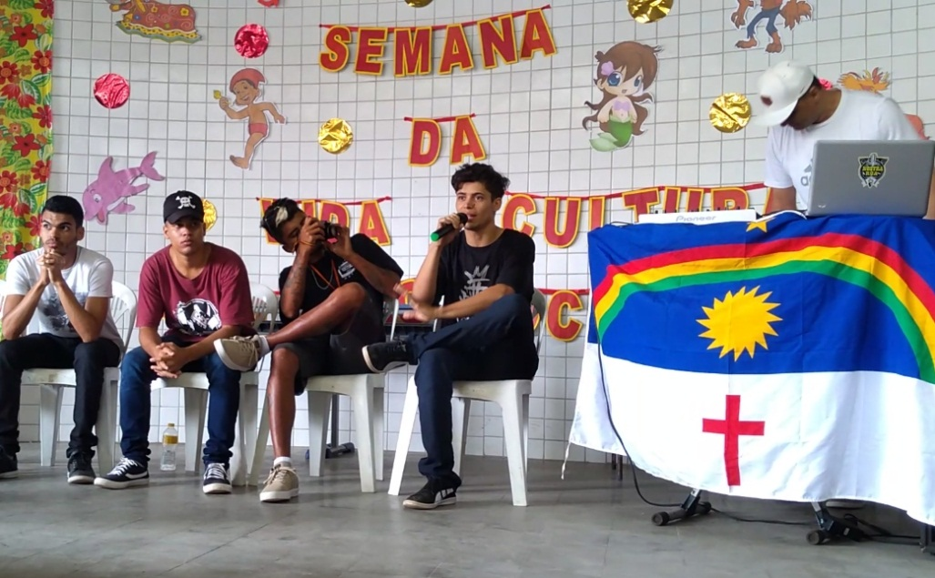

### Fonte: (AUTORES, 2019).

## A arte do Djing

Ilustríssimo DJ Nildo, membro do Coletivo Nostra Rua, além de também participar da palestra, ministrou um mini workshop, explicando aos alunos o básico sobre a arte do Djing (Figura 2), mostrando os equipamentos a eles, os deixando ter contato com os equipamentos e também explicando sobre a história do DJ, de como foi iniciada essa prática e de como ele se agregou ao Hip Hop.

### Figura 2 – Contato com Djing

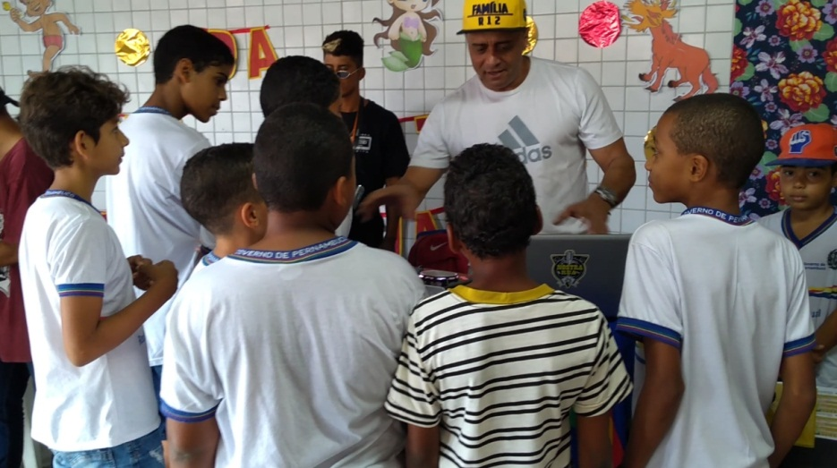

### Fonte: (AUTORES, 2019)

## Ritmo e Poesia: RAP

Contamos com a presença de dois Grandes MC’s, O MC Poeta de Caruaru, MC Devinho e o saudoso MC Fight, atual campeão da Jornada de MC’s de Pernambuco. A apresentação dos MC’s foi uma das mais dinâmicas e se iniciou com uma brincadeira de improviso onde os ouvintes levantavam objetos e os MC’s cantavam improvisadamente rimando com os objetos que eram levantados pelos alunos e corpo docente da escola. Os alunos ficavam eufóricos com as rimas feitas pelos MC’s, eles deram sequência fazendo improvisos com temas relacionados à escola, a educação, respeito ao professor etc (Figura 3). Após essa dinâmica foi realizada uma batalha entre MC’s, recitação de poesias e por último foi cantada por eles uma música com o tema educação.

### Figura 3 - Rap

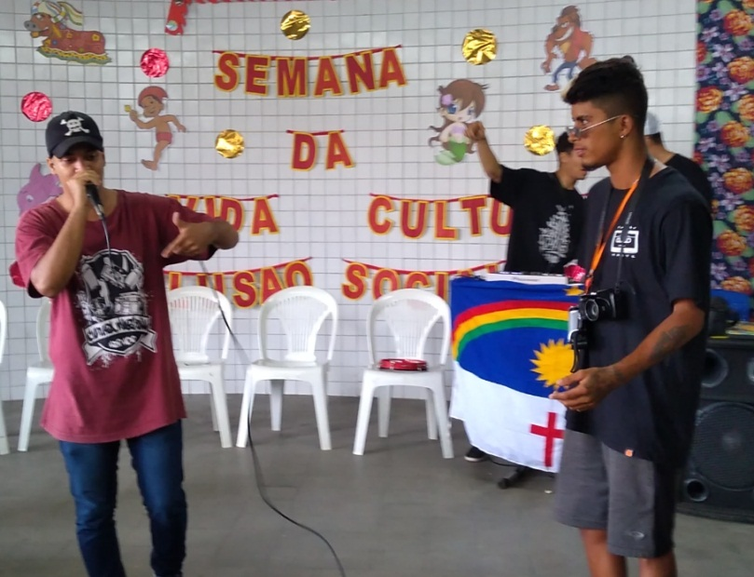

### Fonte: (AUTORES, 2019)

## O Breaking

Posterior a isso Foi Realizada uma Apresentação de Breaking, que também foi iniciada com uma explicação enquanto era demonstrado na prática todos os fundamentos da dança, após isso foi realizada uma apresentação onde além da presença do Grupo Jesus Niggaz contamos com a presença do NZB (grupo de Breaking de Nazaré da Mata), onde no final da apresentação foi realizada uma Cypher com a participação dos alunos e do corpo docente da escola (Figura 4), onde todos dançaram até mesmo a diretora do colégio, ocasionando um momento incrível de interação e união entre todos.

### Figura 4 - Breaking

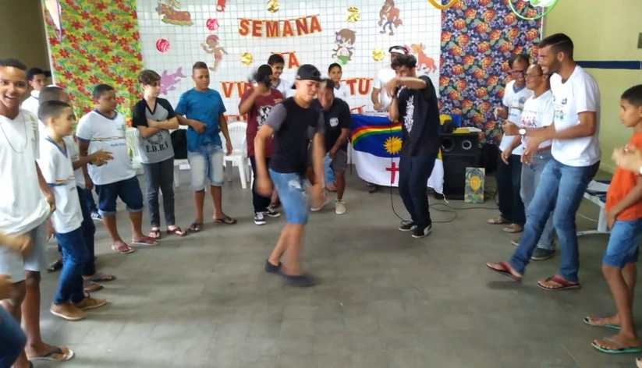

### Fonte: (AUTORES, 2019)

## 5.5 Graffiti

Enquanto aconteciam essas atividades na parte interna da escola, na parte externa era realizado, pelo Grafiteiro Deibson Pimentel, um Grafite no muro do colégio com o tema do projeto descrito (Figura 5), onde ao término das atividades os estudantes foram direcionados à parte externa para observarem o Grafite, e interagirem com o Grafiteiro.

### Figura 5 - Graffiti

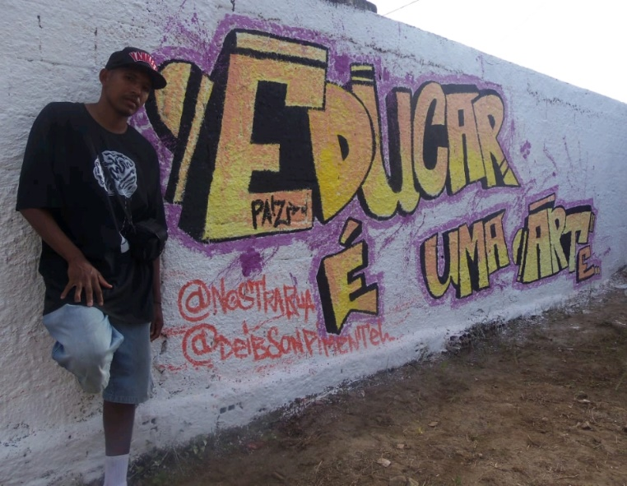

### Fonte: (AUTORES, 2019)

A participação dos estudantes e professores e alunos como já descrito foi maravilhosa ,conseguimos trazer algo diferente que chamasse a atenção de todos fazendo com que até os mais problemáticos alunos interagissem , perguntassem, foi um sucesso.

Também foram entrevistados os alunos e corpo docente da escola, entrevistas que serão utilizadas na produção de um documentário na busca de contextualizar e registrar as atividades decorridas. O documentário trata da explicação teórica sobre o movimento, juntamente com seu contexto histórico, as apresentações do DJ, seguindo para as apresentações de Breaking Dance, de integrantes voluntários, compondo também espaço para Rimas e poesias, completando simultaneamente com o artista do Graffiti, mostrando como o Hip Hop é importante dentro da escola e da sociedade, o documentário ainda sem data para produção mais com o título de Nós por nós: O Hip Hop pela Educação.

Algo bastante marcante foi o depoimento da professora de matemática do colégio, que argumentou que antes desse projeto ela achava que o Hip Hop era “coisa de marginal” e jamais imaginava que mudaria de concepção assim, falando até que se tivesse em Nazaré um projeto com aulas dos elementos de Hip Hop a primeira a matricular o filho seria ela. Com isso vimos à importância de trabalhar temas como o Hip Hop, mostrando a real essência do mesmo, para quebrar paradigmas que são impostos pela sociedade, e vimos na prática à quebra de paradigma com esse depoimento.

Na busca de contextualizar e registrar as atividades decorridas, foi realizado a elaboração de um documentário digital, construído com entrevistas aos agentes escolares, como estudantes e professores, acerca das contribuições do movimento e da presença da dinamicidade na escola, que foi realizado devido aos diversos fatores positivos pelo feedback dos participantes.

O documentário trata-se do produto final da presente pesquisa, com a explicação teórica sobre o movimento, juntamente com seu contexto histórico. Contendo as apresentações do DJ, seguindo para as apresentações de Breaking Dance de integrantes voluntários realizados na escola, compondo também espaço para Rimas e poesias, completando simultaneamente com o artista do Graffiti, e os demais elementos da cultura finalizado com as entrevistas adquiridas.

**CONSIDERAÇÕES FINAIS**

Com a presença de todos os elementos do Hip Hop na escola, foi possível trabalhar temas importantes de uma forma diferenciada onde os alunos prestassem atenção e tivessem prazer ao aprender, fugindo do tradicionalismo onde o professor é como um ser que somente repassa informações, os fazendo refletirem através da arte, trabalhando também na desconstrução de paradigmas e trabalhando nas questões de padrões estéticos, combate ao racismo, representatividade, respeito às diferenças e diversidade étnico-culturais.

Visto que é uma escola periférica foi muito importante trabalhar um tema como o hip Hop que está diretamente ligado a esse contexto social, onde foi possível trabalhar questões como violência e drogas, agindo no combate as mesmas através de uma conscientização aos alunos.

Contudo conseguimos trabalhar na desconstrução da imagem predominante que faz junção do Hip Hop com violência, drogas, crime e marginalização, mostrando a necessidade de se trabalhar com o Hip Hop e demais movimentos do gênero dentro das escolas.

Mostramos o quanto à cultura e os movimentos sociais são importantes, apontando que não se trata de uma arte vazia, e sim uma arte que vem carregada de conhecimento. Os fazendo compreender que não devemos abaixar a cabeça diante de um governo e sociedade preconceituosos e lutar arduamente pela melhoria das escolas e sociedade, mostrando aos alunos que essa melhoria vem com a educação, com o amor e respeito ao próximo que é o lema do movimento Hip Hop.

**REFERÊNCIAS**

ABRAMOVAY, M. et al. **Gangues, galeras, chegados e rappers:** juventude, violência e cidadania nas cidades da periferia de Brasília. Rio de Janeiro: Garamond, 1999.

BEZERRA, L. R.; ROCHA, S. P. V. Da política ao entretenimento: tensões entre hip- hop e mídia. In: SOBREIRA, H. G. (Org.). **Educação, cultura e comunicação nas periferias urbanas.** Rio de Janeiro: Lamparina/FAPERJ, 2010.

BRASIL. **Base Nacional Comum Curricular**: Educação Infantil e Ensino Fundamental. Brasília: MEC/Secretaria de Educação Básica, 2017.

CHANG, J.; DJ Kool Herc (2005).**Can't Stop Won't Stop:** A History of the Hip-Hop Generation. [S.l.]: Macmillan.

C, TONI.(org).**Hip Hop a lápis:** a literatura do oprimido. São Paulo: Editora do Autor, 2009.

GOHN, M. da G. Movimentos sociais e lutas pela educação no Brasil: experiências e desafios na atualidade. **Educação, movimentos sociais e políticas governamentais. Curitiba: Appris**, p. 83-92, 2017.

GOSS, K. P. Prudêncio, K. **O conceito de movimentos sociais revisitado.** Revista Eletrônica dos Pós-Graduandos em Sociologia Política da UFSC. Vol. 2, nº 1 (2), janeiro-julho, 2004, p. 75-91.

KUGELBERG, J. **BORN IN THE BRONX:** AN ORIGINAL RECORD OF EARLY DAYS OF HIP HOP. [*S. l.*]: Universe, 2007

LEITE, M. P. **Trabalho e sociedade em transformação**: mudanças produtivas e atores sociais. São Paulo: Fundação Perseu Abramo, 2003.

MARTINS, R. **Hip Hop**: o estilo que ninguém segura. São Paulo: Prima Linea, 2005.

MONTAÑO, Carlos; LÚCIA, Duriguetto Maria. **Estado, classe e movimento social**. Cortez Editora, 2014.

MARTON, F. **BRONX EM CHAMAS.** Aventuras na História, 2016. Disponível em: <<https://aventurasnahistoria.uol.com.br/noticias/galeria/bronx-em-chamas.phtml>>. Acesso em: 10 out. 2019.

MORAES, R. C. C. **New York e o Bronx**. Opulência vista pelo outro lado. Unicamp, 2018. Acesso em: <https://www.unicamp.br/unicamp/ju/artigos/reginaldo-correa-de-moraes/new-york-e-o-bronx-opulencia-vista-pelo-outro-lado-i>. Acesso em: 03 out. 2019.

NICHOLSON, S. **RUBBLE KINGS.** Estados Unidos, 2010. 116min.

OLIVEIRA, F. Saúde da população negra. **Brasília: Organização Pan-Americana da Saúde**, v. 114, 2003.

**Quando o Bronx era “Zona de Guerra”:** A selvagem Nova Yorque nos anos 1970. Idealista/News. 2016. Disponível em: <<https://www.idealista.pt/news/imobiliario/internacional/2016/07/19/31134-quando-o-bronx-era-zona-de-guerra-a-selvagem-nova-iorque-dos-anos-1970>>. Acesso em: 02 out. 2019.

**THE FRESHEST Kids:** A History of the B-Boy. U.S.A: [*s. n.*], 2002. 1 videocassete

1. Graduando em geografia pela Universidade de Pernambuco – UPE. E-mail: [tiagodejesuscristo@gmail.com](mailto:tiagodejesuscristo@gmail.com)
2. Graduando em Geografia pela Universidade de Pernambuco – UPE. E-mail: [josemarcelogs@gmail.com](mailto:josemarcelogs@gmail.com).
3. Docente orientadora Professora Dra adjunta do Departamento de Geografia da Universidade de Pernambuco. E-mail: [felixbastos@gmail.com](mailto:felixbastos@gmail.com))
4. O presente trabalho foi realizado com apoio da Coordenação de Aperfeiçoamento de Pessoal de Nível Superior - Brasil (CAPES).
5. Expressão que significa favelas ou bairros pobres.
6. Expressão que significa troca de conhecimentos, ou conversa.